Zajęcia rozwijające zainteresowania – Dziwne potrawy świata 12.06

Proszę nie oglądać w trakcie jedzenia

Zupa z grzyba rosnącego w gąsienicy
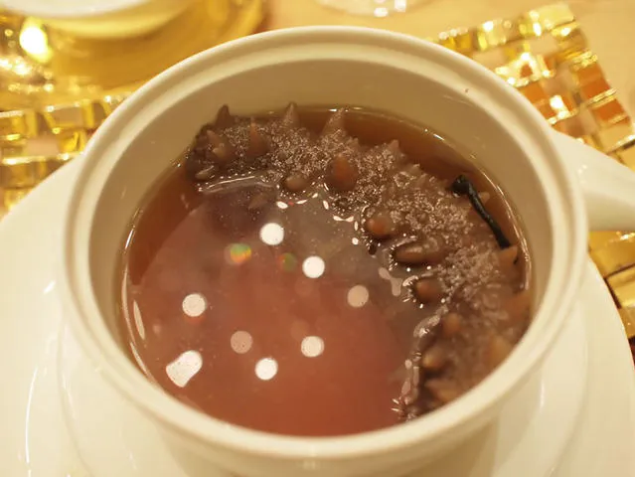
W Chinach spotkać można ciekawy gatunek grzyba, który wrasta w żywe gąsienice, aż w końcu uśmierca je i mumifikuje. O ile zwykle grzyb przyjmowany jest w suszonej formie, to zdarza się również, że robi się z niego zupę i podaje razem z gąsienicą.

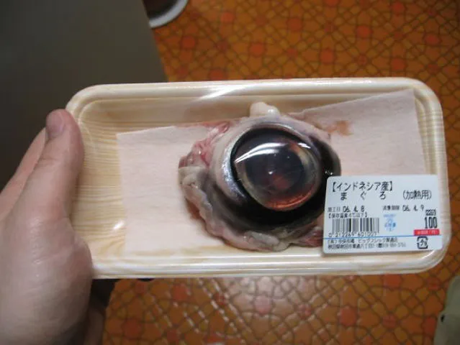
Oko Tuńczyka

Kolejne azjatyckie danie. Oczy tuńczyka największą popularnością cieszą się w Japonii i w Chinach. Podobno smakują znacznie lepiej niż wyglądają.

Mięso krokodyla
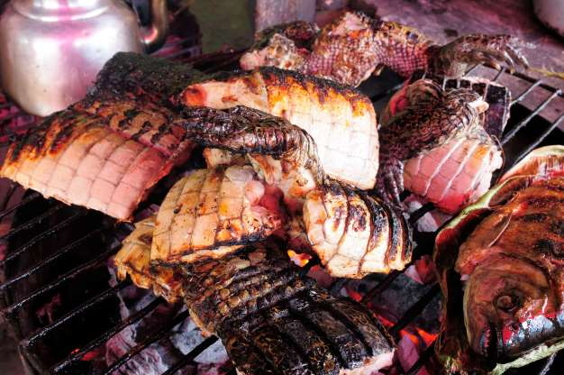
Mięso krokodyla – Australia i Azja Południowo-Wschodnia
Smak mięsa krokodyla jest zwykle porównywany do smaku kurczaka i kraba. W odróżnieniu od innych rodzajów mięsa, jest bogate w białko i ubogie w cholesterol.

Konina
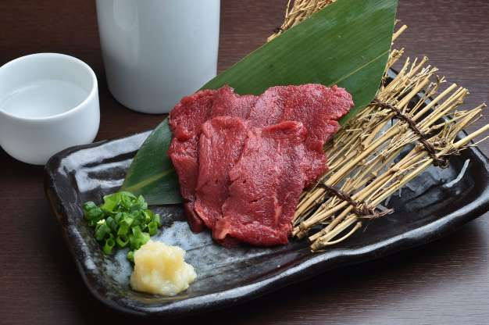
Nie jest tłuste, a przy tym zawiera wiele minerałów i witamin. Konina ma krwisty, czerwony kolor, dlatego w Japonii ochrzczono ją jako "mięso kwitnącej wiśni". Co ciekawe, jest składnikiem basashi sashimi i chętnie spożywa się ją z sosem sojowym.

Smażona świnka morska
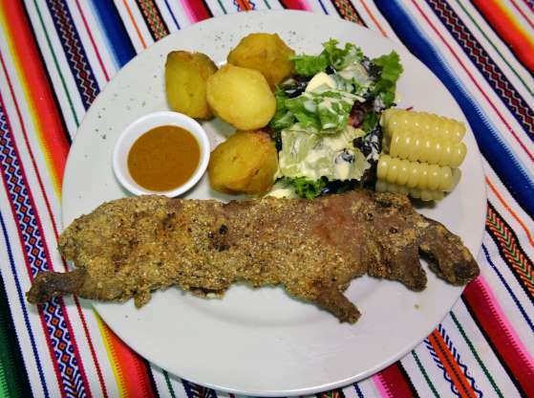
Świnka morska, która została przemianowana na kawię domową, jest specjalnością w niektórych rejonach Ameryki Południowej. Ciekawostkę stanowi fakt, że w malarstwie sakralnym tego rejonu to właśnie potrawy ze świnek morskich pojawiają się na obrazach przedstawiających... Jezusa i scenę Ostatniej Wieczerzy.

ZADANIE: Proszę znajdź 3 inne dziwne potrawy świata i wklej pod postem na grupie facebook.

Agata Proszowska-Narkielon

